OLIMPIADI INVERNALI
OLYMPISCHE WINTERSPIELE
JUESC OLIMPICS
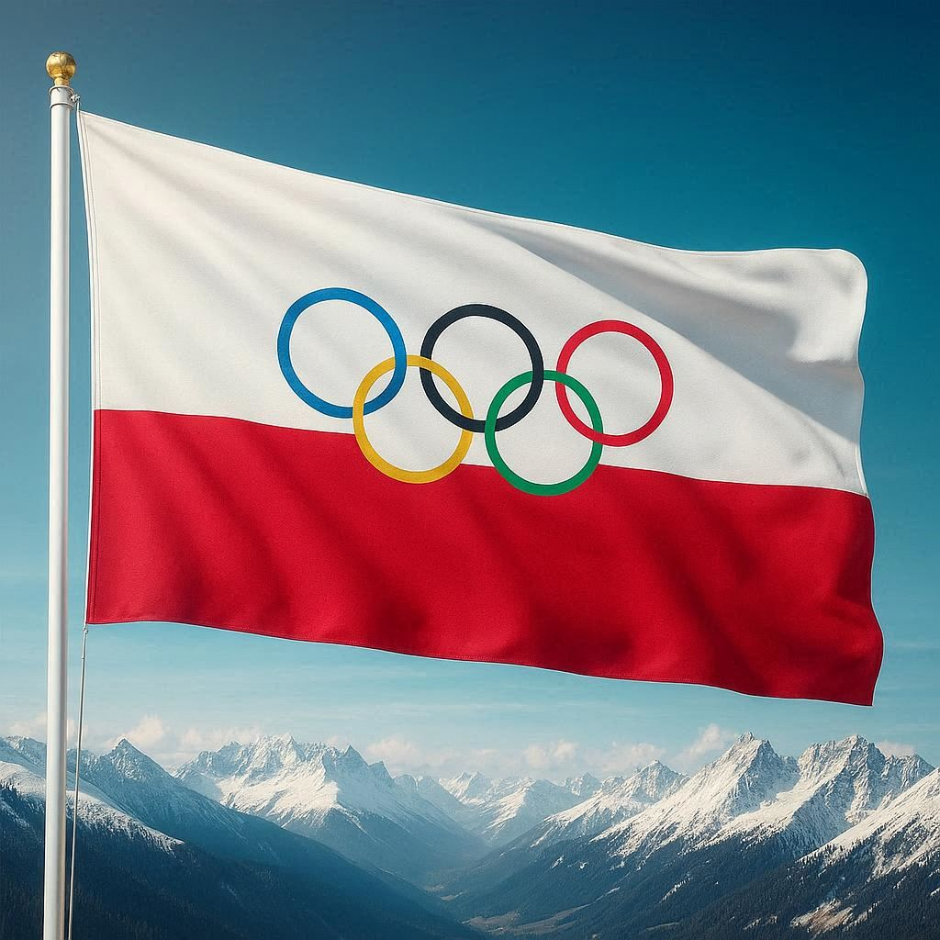

ORO – GOLD  OR | ARGENTO – SILBER ARJENT | BRONZO – BRONZE BRON
DOMINIK PARIS
Discesa libera maschile

